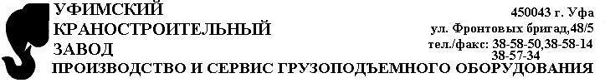

КРАНЫ МОСТОВЫЕ ЭЛЕКТРИЧЕСКИЕ ДВУХБАЛОЧНЫЕ ГРЕЙФЕРНЫЕ Г/П 20Т, УПРАВЛЕНИЕ С КАБИНЫ ТУ 3151-011-52981071-2013.
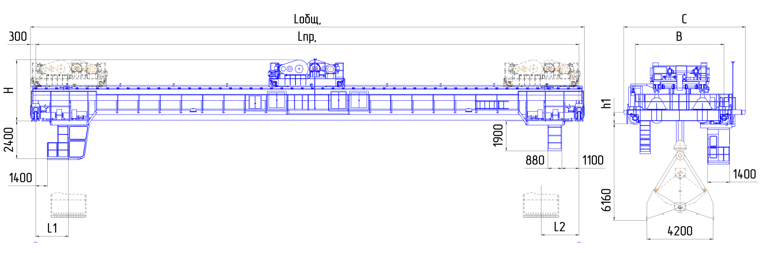

- Режим работы крана 6К,7K ГОСТ 25546-82 (А6,А7 ИСО 4301/1-86).
- Климатическое исполнение кранов - У, категория размещения – 1-4 по ГОСТ 15150-2001. Краны предназначены для установки в закрытых помещениях и на открытом воздухе в ветровых районах до V включительно по ГОСТ 1451-77.
- Рабочее напряжение U=380 В, f=50 Гц.
- Рекомендуемый тип рельса КР70.
- Кран не предназначен для работы над местами складирования горючих и взрывчатых веществ, для эксплуатации в сейсмических районах (более 6 баллов по СНиП II-7).
- Краны поставляются со скоростями в указанных диапазонах по наличию на складе комплектующих. При необходимости Заказчик оговаривает при заключении договора конкретные скорости.
- Электроаппаратура для крана поставляется заводом-изготовителем.
- Управление краном производится с кабины. По требованию заказчика кабина может устанавливаться посередине пролета.
- Кран оснащается ОГП с регистратором параметров работы крана.
- Токоподвод – кабельный. По требованию заказчика возможно исполнение крана с троллейным токоподводом.
- Система управления краном –частотные преобразователи.
- Установленная мощность электродвигателей не более 260кВт.
- Заказчик заполняет таблицу и подчеркивает выбранные характеристики крана.
- Опросной лист является неотъемлемой частью договора. Не полностью заполненный и не заверенный печатью Заказчика опросной лист недействителен.
- Дополнительные требования:
______________________________________________________________________________________________________________________________________________________________________________________________________________________
_________________________________________________________________________________________
№ | ВОПРОСЫ | ОТВЕТЫ
1 | Грузоподъемность Q,т
2 | Пролет Lпр., м
3 | Высота подъема Нп., м
4 | Тип подкранового рельса (или ширина головки мм)
5 | Рабочее напряжение U, вольт
6 | Влажность в процентах, насыщенность парами кислот
7 | Место установки крана (в помещении, под навесом)
8 | Особые требования к изготовлению кранов

Т(°С) окружающей среды: |  | (-20 +40);(-40 +40) | Климатическое исполнение: | У; Т
Количество кранов |  |  | Категория размещения: | 1; 2; 3; 4
Исполнение крана: | (общепромышленное); (пожаробезопасное, класс пожароопасной зоны П I, П II, П IIа, П III)
Наименов. предприятия, тел/факс,
e-mail заказчика:
Подпись, фамилия, должность заказчика, печать предприятия:

КРАНЫ МОСТОВЫЕ ЭЛЕКТРИЧЕСКИЕ ДВУХБАЛОЧНЫЕ ГРЕЙФЕРНЫЕ Г/П 20Т, УПРАВЛЕНИЕ С КАБИНЫ
Пролёт  L_{пр.}, м | Высота подъема, м | В |  | С |  |  | Н | L1 | L2 | h1 |  | Нагрузка на колесо, кН | Конструктивная масса, т |  | Скорости, м/мин
 |  |  |  |  |  |  |  |  |  |  |  |  |  |  | подъёма |  | передвижения крана |  | передвижения тележки
 |  |  |  |  |  | мм, не более
16,5 | 6 - 20 | 5000 |  | 7070 |  |  | 3700 | 2500 | 2800 | 630 |  | 215,0 | 53,9 |  | 10-38 |  | 30-95 |  | 30-42
19,5
 |  |  |  |  |  |  |  |  |  |  |  | 240 | 57,6
22,5 |  | 5600 |  | 7270 |  |  | 4000 |  |  | 730 |  | 250 | 60,2
25,5 |  |  |  |  |  |  |  |  |  |  |  | 284 | 68,5
28,5 |  | 6300 |  | 7720 |  |  |  |  |  |  |  | 315 | 76,3
31,5 |  |  |  |  |  |  |  |  |  |  |  | 341 | 82,7
34,5 |  |  |  |  |  |  |  |  |  |  |  | 370 | 89,9

